ΤΟ ΤΑΞΙΔΙ ΤΗΣ ΑΛΤΑΝΑΣ

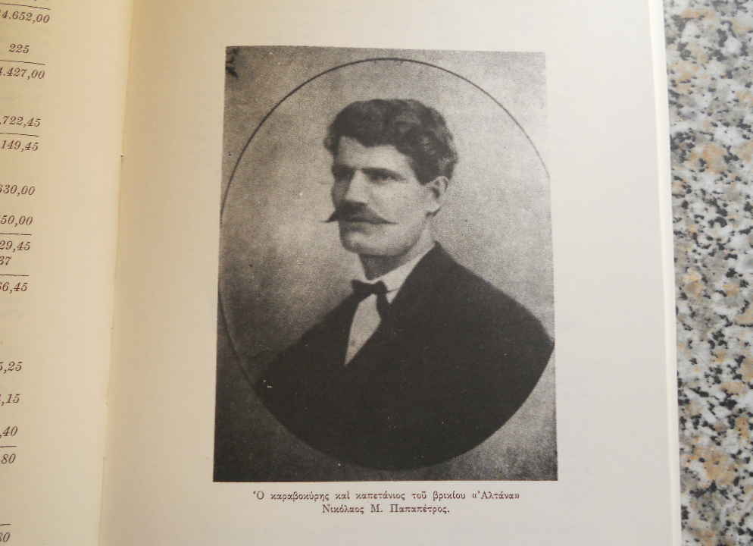

Ο καραβοκύρης και καπετάνιος του πλοίου ΑΛΤΑΝΑ Νικόλαος Παπαπέτρος έκρυψε στο κρυπτόλεξο:

1. Το επώνυμό του.
2. Τον τύπο του ιστιοφόρου του.
3. Το βιβλίο των εσόδων και εξόδων του.
4. Το κουτί με τα εξαρτήματα από τους … του.
5. Την κατάσταση …. του πληρώματος.
6. Την ιδιαίτερη πατρίδα του.
7. Το καθαρό …. από το ταξίδι του.
8. Το … ή ναύλο που μετέφερε.

Προσπάθησε να τις βρεις.

ΚΡΥΠΤΟΛΕΞΟ

|  |  |  |  |  |  |  |  |  |  |  |  |  |  |  |  |
| --- | --- | --- | --- | --- | --- | --- | --- | --- | --- | --- | --- | --- | --- | --- | --- |
| Γ | Ο | Ι | Ο | Ρ | Κ | Γ | Κ | Φ | Κ | Θ | Α | Ζ | Φ | Ξ | Θ |
| Κ | Ρ | Π | Ν | Υ | Η | Γ | Λ | Λ | Δ | Α | Γ | Ε | Α | Ψ | Η |
| Ε | Φ | Α | Ε | Γ | Φ | Α | Α | Μ | Π | Ρ | Ι | Κ | Ι | Δ | Γ |
| Φ | Ι | Π | Ι | Γ | Α | Μ | Τ | Χ | Ρ | Ρ | Λ | Φ | Β | Σ | Γ |
| Γ | Κ | Α | Ξ | Α | Λ | Π | Ρ | Α | Η | Σ | Α | Ρ | Ω | Ω | Ι |
| Ο | Λ | Π | Ι | Σ | Μ | Ι | Σ | Θ | Ο | Δ | Ο | Σ | Ι | Α | Σ |
| Ι | Α | Ε | Ξ | Ο | Ο | Ε | Β | Λ | Ξ | Β | Ε | Ν | Ξ | Κ | Κ |
| Σ | Χ | Τ | Α | Υ | Ι | Ρ | Ρ | Λ | Ι | Υ | Ι | Σ | Ε | Ο | Γ |
| Ζ | Ω | Ρ | Ι | Π | Γ | Ο | Ο | Φ | Ο | Ρ | Τ | Ι | Ο | Υ | Α |
| Μ | Ξ | Ο | Κ | Α | Α | Κ | Υ | Γ | Ζ | Κ | Κ | Ο | Ξ | Δ | Λ |
| Η | Ε | Σ | Σ | Χ | Ι | Α | Δ | Γ | Ο | Ο | Δ | Ν | Υ | Α | Α |
| Α | Τ | Δ | Ε | Ω | Δ | Τ | Ε | Α | Υ | Υ | Ι | Κ | Γ | Ι | Ξ |
| Λ | Π | Α | Λ | Φ | Α | Α | Υ | Ω | Φ | Χ | Α | Ε | Γ | Β | Ε |
| Κ | Ε | Ρ | Δ | Ο | Σ | Σ | Κ | Ξ | Λ | Ο | Β | Ρ | Α | Υ | Ι |
| Ο | Ω | Κ | Β | Α | Ο | Τ | Ρ | Ο | Α | Υ | Η | Ο | Μ | Ν | Δ |
| Σ | Υ | Σ | Β | Α | Ι | Ι | Α | Ι | Ε | Η | Τ | Υ | Ε | Α | Ι |
| Ξ | Λ | Π | Ξ | Τ | Δ | Χ | Τ | Δ | Ρ | Ν | Ε | Ξ | Ι | Υ | Φ |
| Θ | Φ | Η | Ο | Ρ | Α | Ο | Σ | Ρ | Α | Ε | Σ | Υ | Λ | Δ | Ε |
| Υ | Ε | Υ | Ι | Ρ | Γ | Ψ | Ε | Α | Τ | Υ | Λ | Ν | Φ | Σ | Σ |

Λύση [ΚΡΥΠΤΟΛΕΞΟ ΛΥΣΗ.docx](ΚΡΥΠΤΟΛΕΞΟ%20ΛΥΣΗ.docx)